Guía de aprendizaje semana 13
Nombre del Estudiante |  |  | Curso: 1 año A
Nombre del Estudiante |  |  | Fecha: 29 al 03 de julio
Unidad: 1 | “jugar a leer”
O.A.P. | 10, 13
Habilidad | Comprender, identificar.
Docente: | Oriana Salinas Sanhueza | Asignatura: | Lenguaje y comunicación

¡Hola! ¿Me recuerdas? ¡Si! Soy Camilo, y hoy quiero mostrarte una nueva letra.
Aprenderemos a leer y escribir con ella.
¡Vamos a ver esta nueva letra!

Ella es la señora “T”, y hoy trabajaremos con ella junto a todas las vocales.
Veamos como suenan juntas:
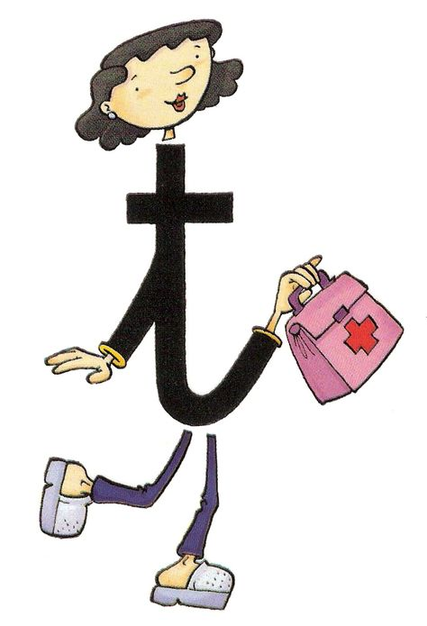

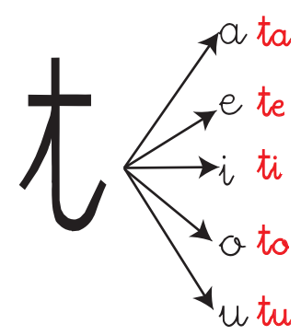
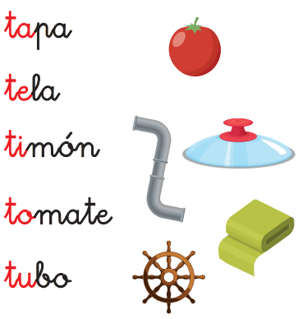

A ver, leamos juntos y juntas estas combinaciones, fuerte para que mamá te escuche.
¡Muy bien! Recuerda que nosotros trabajamos con letra manuscrita.

Colorea la letra “T” mayúscula y minúscula manuscrita.

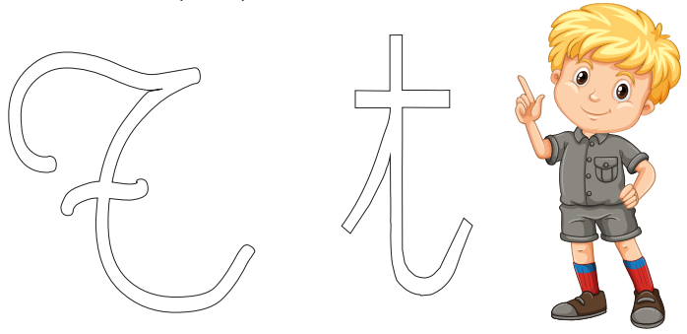

- Lee y dibuja lo que dice cada palabra:
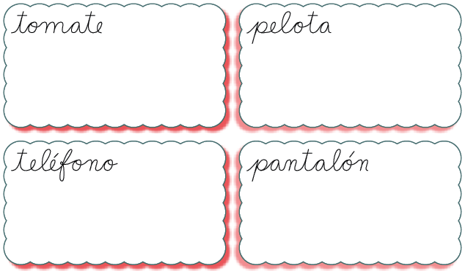

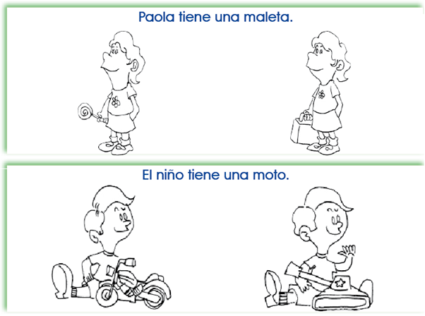
- Colorea la ilustración que corresponda según la oración:

- Completa con la sílaba que falta en cada palabra:
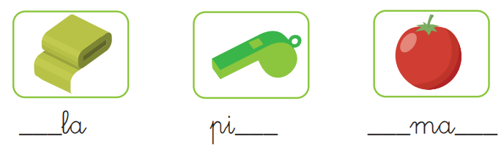

- Escribe el sonido inicial de cada imagen:


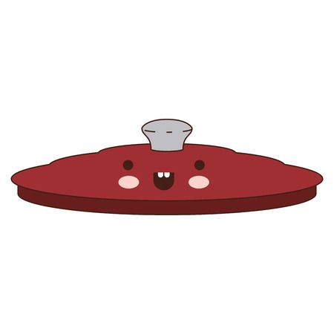



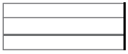

TAREA
- Trabaja en la página 20 del cuadernillo de lenguaje.
- Realiza las actividades de las páginas 48 de tu libro de lenguaje.
- Lee las siguientes oraciones, con la ayuda de un adulto, y luego remarcarlas.
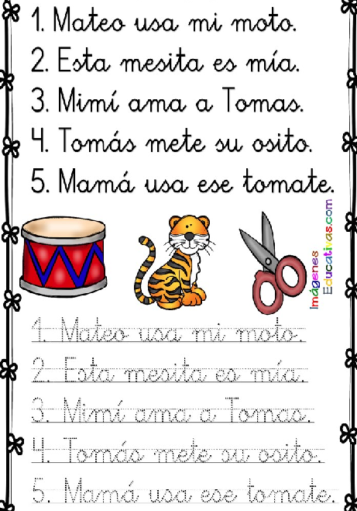
¡Felicitaciones!
Ya terminaste el trabajo y estoy seguro de que lo hiciste espectacular.
¡Nos vemos la próxima semana!

